Здружението на угостителството и туризмот и Македонската музичка индустрија (ММИ) потпишаа Општ договор - ОБЕЗБЕДЕНИ ПОВОЛНИ УСЛОВИ ЗА ВИСИНАТА НА ПЛАЌАЊЕ НА НАДОМЕСТОКОТ ЗА ФОНОГРАМИ И ИЗВЕДБИ
Здружението на угостителството и туризмот при Стопанската комора на Македонија и Македонската музичка индустрија (ММИ) потпишаа Општ договор за обезбедување поволни услови за висината на плаќање на надоместокот за фонограми и изведби, за 2013 година и за 2014 година до стапување на сила на новиот Предлог -правилник. Општиот договор го потпишаа потпретседателот на Здружението на угостителството и туризмот при Стопанската комора на Македонија Соња Бибановска, директор во „Македонијатурист“ АД – Скопје, и Бодан Арсовски, претседател на ММИ.
На редовната прес-конференцијата во Стопанската комора на Македонија (7.7.2014 година) свое обраќање по основ на потпишувањето на Општиот договор имаа потпретседателот на Здружението, Соња Бибановска, која потенцираше дека овој општ договор е од исклучителна важност за хотелите и рестораните - членки на Здружението на угостителството и туризмот при Комората, бидејќи со него се обезбедуваат исклучително поволни услови и суми за плаќање на обврската за фонограми и изведби, наспроти првично предложениот правилник кој значеше големо оптоварување за хотелиерите и рестораните.
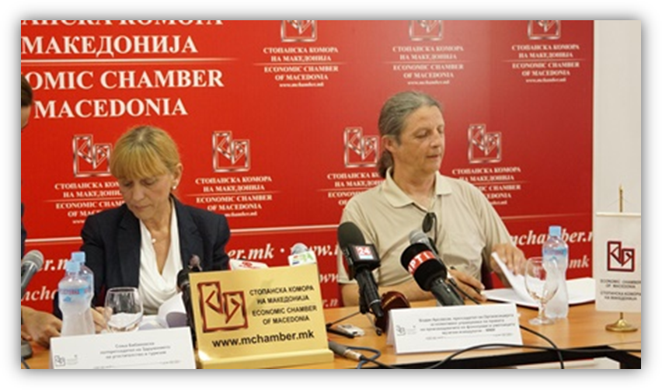
Бодан Арсовски, како претседател на ММИ, истакна дека по две години преговори со Здружението на угостителството и туризмот при Стопанската комора на Македонија, постигнат е договор за плаќање повластена цена кон ММИ. Соработката со Здружението на угостителството и туризмот при Комората е дотолку позначајна, бидејќи на предлог на Здружението и интензивните преговори изминатите две години, ММИ во новиот правилник ги вгради сите забелешки на ова Здружение. Она што треба да се потенцира е фактот дека Општиот договор што денес се потпиша меѓу Здружението на угостителството и туризмот при Стопанската комора на Македонија и ММИ ќе важи исклучиво за фирмите-членки на Здружението, односно на Комората.
На денешната прес-конференција во Стопанската комора на Македонија, новинарите беа информирани и за официјалните податоци од Државниот завод за статистика, според кои во првите 4 месеци од годината, вкупниот број на туристи во Македонија изнесувал 138.882 лица, што е за 3,5% поголем број на туристи споредено со истиот период лани. Од нив, 56.291 лице се домашни туристи, а 82.591 лице се странци, или 59,5% од вкупниот број евидентирани туристи за периодот јануари - април. Бројот на домашни туристи во периодот јануари - април годинава споредено со истиот период од 2013 година е за 8,4% поголем, а обемот на странски гости е речиси идентичен како и лани. Евидентиран е пораст од само 0,3%.
Број на туристи
 | Јануари - април 2013 година | Јануари - април 2014 година | Јануари - април 2014/ јануари - април 2013 година
Домашни туристи | 51.915 | 56.291 | 108,4
Странски туристи | 82.323 | 82.591 | 100,3
Вкупно | 134.238 | 138.882 | 103,5
Извор: Државен завод за статистика
Во првите четири месеци од годинава, во Македонија бројот на ноќевања е поголем за 2,2%, споредено со истиот период лани. Домашните туристи оствариле за 3,4% повеќе ноќевања споредено со периодот јануари - април 2013 година, а кај странците е евидентирано за 1,2% зголемување на ноќевањата во истиот период.
Број на ноќевања
 | Јануари-април 2013 година | Јануари – април 2014 година | Јануари – април 2014/ јануари – април 2013 година
Домашни | 131.986 | 136.451 | 103,4
Странски | 160.017 | 161.941 | 101,2
Вкупно | 292.003 | 298.392 | 102.2
Извор: Државен завод за статистика
Согласно статистичките податоци, од вкупниот број туристи евидентирани во Македонија од јануари до април годинава, 39.861 или 28,7% престојувале во Скопје. Од нив, доминантно, дури 84,8% биле странци. Во категоријата други туристички места (вклучително и познатите македонските туристички дестинации Охрид, Маврово и сл.) евидентирани се вкупно 33.268 туристи или скоро 24%, од кои 19.884 лица се странци.

Бројот на странските туристи во Македонија изминативе осум години, зголемен е повеќе од двојно. Вкупниот број на туристи пак забележува раст од близу 40%.

 | 2005 | 2013 | 2013 / 2005
Домашни | 312.490 | 302.114 | 96,68
Странски | 197.216 | 399.680 | 202,66
Вкупно | 509.706 | 701.794 | 137.69
Извор: Државен завод за статистика

Согласно податоците од Народната банка на Република Македонија, девизниот прилив за 2013 година изнесува 136 милиони САД долари.
Според податоците за инвестициски вложувања, минатата 2013 година во туризмот се вложиле 2,1 проценти од вкупните инвестиции во земјава. Проекциите за годинава се трендот на пораст да продолжи.
Како резултат на субвенциите од државата од 2010 година наваму се вратија и туристите од соседните земји, па бројот на туристи од соседна Бугарија споредено со 2010 година е зголемен за 34,8 отсто, од Грција за 72 отсто, а од Турција дури за 239 отсто. Од европските земји има постојан пораст на бројот туристи од Холандија, Финска и Полска.
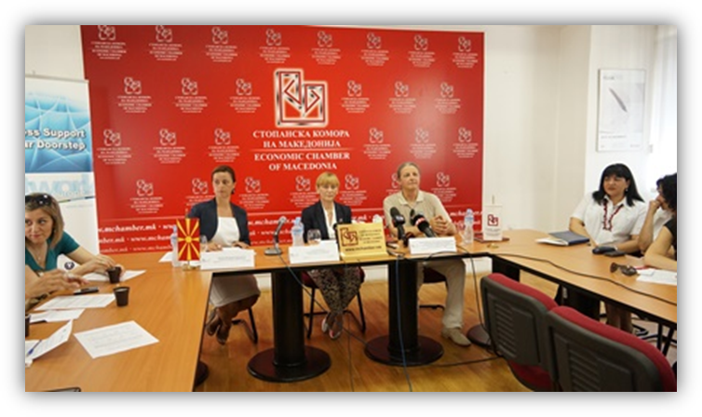
Учеството на туризмот во БДП во 2012 и во 2013 година е 1,4%. Согласно државната Стратегија за развој на туризмот до 2020 година проекциите се приходите од туризмот да постигнат 5% од вкупниот БДП.
Ваквите податоци во голем дел се резултат на серија стимулативни мерки и субвенционирање на дејноста туризам од страна на Владата на РМ. Од 2010 година наваму, Владата почна со субвенционирање на туроператорите кои ќе донесат странски гости од веќе познатите европски и светски дестинации, како и од регионот кои и во минатото ја имале Македонија како атрактивна туристичка дестинација. За таа цел се субвенционираат туроператори што носат странски туристи од земјите од Бенелукс, Финска, Норвешка, Данска, Шведска, Русија, Украина, Обединетите Арапски Емирати и Јапонија, Кина и Индија. Од 2015 година се најавува субвенционирање и на туроператори кои ќе носат туристи и од Казахстан, Азербејџан, Катар, Германија, САД и Англија.
- Друга стимулативна мерка која ги мотивира туристите да дојдат во Македонија е и одлуката за субвенционирање на авионските летови на ниско буџетните компании, со кои Македонија со директни конекции се поврза со поголемите градови во Европа и светот, што подолго време претставуваше горчлив проблем за регрутирање туристи од големите градови низ светот, - истакна на денешната прес-конференција потпретседателот на Здружението на угостителството и туризмот при Стопанската комора на Македонија Соња Бибановска.
Што се однесува до системските мерки преземени од страна на Владата, во насока на зголемување на бројот на странски туристи и поттикнување на туристичката дејност како важна стопанска гранка со значаен финансиски бенефит во македонската економија, од воведувањето на истите статистиката евидентира позитивни ефекти. За таа цел, Здружението на угостителството и туризмот при Стопанската комора на Македонија ја поздравува одлуката за поттикнување и стимулирање на одредени сегменти од туристичката дејност, преку субвенционирање на туроператори кои носат странски гости, како и субвенционирање на ниско буџетните авиокомпании, како и серија други мерки кои се во насока на поттикнување на туризмот. Истовремено, Здружението посочува дека се` уште има простор за продлабочување и унапредување на јавно-приватниот дијалог во насока на изнаоѓање решенија кои ќе обезбедат уште поповолен туристички ефект и како крајна цел, резултатите да бидат уште подобри. За таа цел, како сегменти во кои има простор за подобрување на условите, Здружението ги посочува поттикнувањето и стимулирањето на хотелиерите и угостителите.
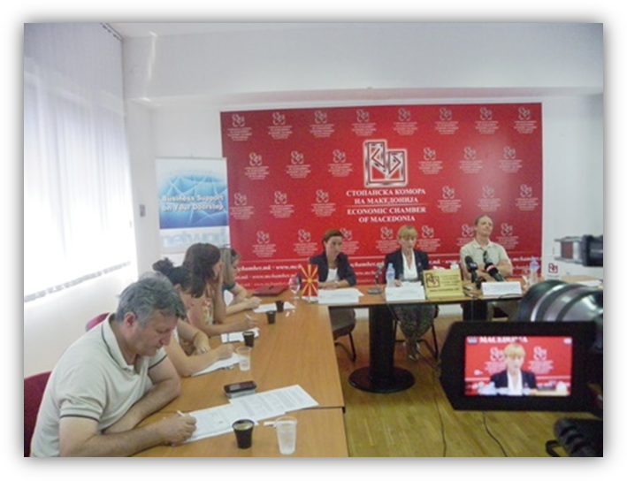
Поаѓајќи од горенаведените состојби во дејноста туризам и угостителство, како и дел од веќе преземени мерки од страна на Владата на Република Македонија, Здружението на угостителството и туризмот при Стопанската комора на Македонија укажува на потребата за продлабочување на јавно - приватниот дијалог во насока на дополнително подобрување на бизнис - климата во хотелиерството и во угостителската дејност:
- намалување на ДДВ од 18 % на 5% за храната во ресторанските услуги по примерот на намалување на ДДВ од 18 % на 5% за хотелите;
- враќање на стимулацијата, која се исплаќала во минатото, а со која согласно зголемувањето на девизниот прилив во вкупниот приход се намалува % на даночно зафаќање;
- информација за наменско користење на туристичката такса која се наплаќа на ниво на општина, а која 30% од вредноста треба да остане во општината каде се евидентирани туристите со цел промоција и поддршка на хотелиерите и угостителите во конкретна општина;
- нереално високиот процент на заработка на одделни туроператори од странските гости, во услови кога се бара минимални цени од хотелите за нивно сместување.
Хотелиерите и угостителите во рамките на Здружението на угостителството и туризмот при Стопанската комора на Македонија се на став дека во иднина претставувањето на туристичката понуда на земјата преку моделот на саемски манифестации, треба да биде во насока на обезбедување странски гости и од други светски дестинации и во поголем обем. За таа цел, листата на саеми кои Владата преку Агенцијата за промоција и поддршка на туризмот има намера да ги поддржи за следната 2015 година треба да биде добро осмислена, а предлог - саемите да се разговараат и дебатираат во присуство на туристичките работници, кои согласно искуството од секојдневната комуникација и работа во туристичката дејност, знаат што можат да им понудат на странските гости.

Даниела Михајловска Василевска

